Bylinková zahrada sv. Hildegardy 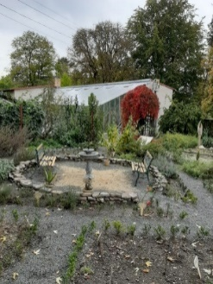 | sv. Hildegarda z Bingenu (1098 – 1179) byla abatyší kláštera v Rupertsbergu a v Disibondenbergu.  Vnitřní prostor zahrady odpovídá kruhové struktuře Země.. Studna nebo fontána představovala pramen živé vody | BOTANICKÁ ZAHRADA  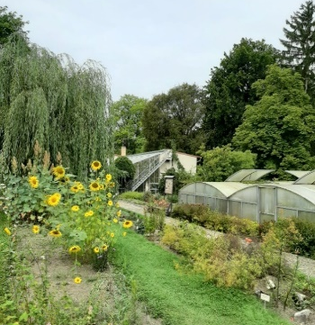
Zahrada japonského typu  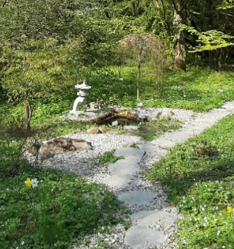 | Každý prvek tu má symbolický význam, např. kameny a písek - štěrk představují hory, ostrovy, vodopád, moře.  Návštěvník má v estetickém působení místa hledat i jeho hlubší duchovní význam. | Slouží k výuce, k zachování genofondu rostlin, k relaxaci návštěvníků. Nejstarší botanická zahrada u nás je BZ Přírodovědecké fakulty Univerzity Karlovy (1775), táborská BZ je druhá nejstarší – založená v roce 1866 zároveň se školou (dnes zemědělskou).
Rozárium  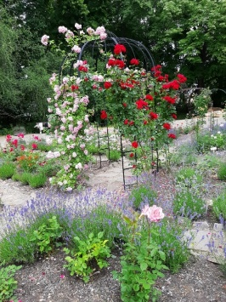 | V letech 2019/2020 bylo nově založeno jako  genofond vyšlechtěných českých a slovenských odrůd růží Rozárium slouží jako ochrana rostlin ex situ – in garden. | 1. fáze vývoje: 1866 – 1903 – rozloha 3 800m^{2.} . Na podobě se podíleli Karel Němec (syn spisovatelky B. Němcové) a dr. F. Sitenský  2.fáze vývoje 1903 – současnost – rozloha 25 060 m² Celkové přebudování zahrady – novou koncepci vytvořili dr. F. Bubák a zahradník Albín Arnold. Unikátní byl tzv. hospodářský systém
Přírodní zahrada  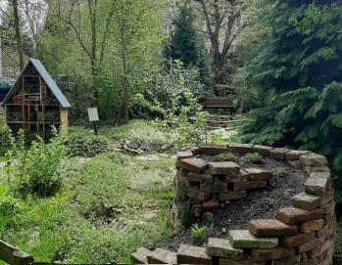 | Realizována v roce 2017. V roce 2020 získala certifikát Přírodní zahrada.  Prvky přírodní zahrady jsou např.: trvalkový záhon, bylinková spirála, zeleninový záhon, hmyzí hotel, broukoviště. Do vývoje přírodní zahrady člověk zasahuje minimálně, nepoužívají se žádné chemické prostředky. | Hospodářský systém –„políčka v horní části- Rostliny jsou uspořádány podle využitelnosti pro člověka (např. barvířské rostliny, éterické oleje) – lépe to odpovídalo potřebám výuky.  Hlavní části zahrady:  Skleníky, Arboretum – živá sbírka stromů tuzemských i „cizokrajných“. Součástí je skalka a jezírko. Nové nebo výrazně upravené části –  písečná duna, voliéry handicapovaných zvířat a „zahrady v zahradě“:
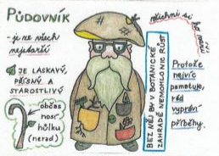
ZAHRADY V ZAHRADĚ ANEB
SVĚT, HISTORIE
I SOUČASNOST V BOTANICKÉ ZAHRADĚ
Najděte všechny ZAHRADY uvedené v tabulce a do koleček v plánku vepište jejich číslo.
Místo | zahrada
1 | Botanická zahrada – hospodářský systém
2 | Botanická zahrada - arboretum
3 | Zahrada japonského typu
4 | Zahrada sv. Hildegardy z Bingenu
5 | Rozárium
6 | Přírodní zahrada
Když najdete ZAHRADU, jistě objevíte i ROSTLINU, která v ní roste. Ke každé rostlině tedy napište číslo zahrady, ve které jste ji našli.
ROSTLINA | ČÍSLO ZAHRADY | ROSTLINA | ČÍSLO ZAHRADY
Dub letní |  | Rosa Cantilena Bohemica
Bambusy |  | Kosatec
Muchovník |  | Boryt barvířský

